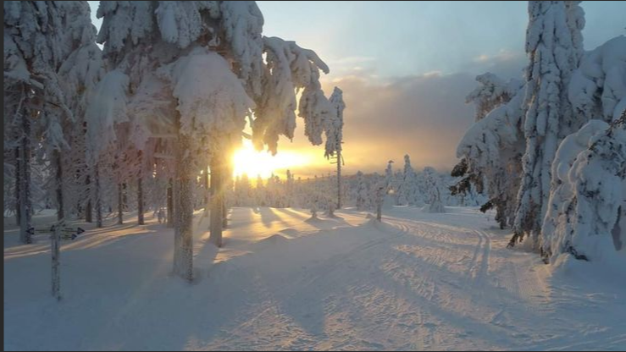
WIR HABEN
NUR EINEN WUNSCH
FÜR ALLE:

„FRIEDLICHE WEIHNACHTEN !“

